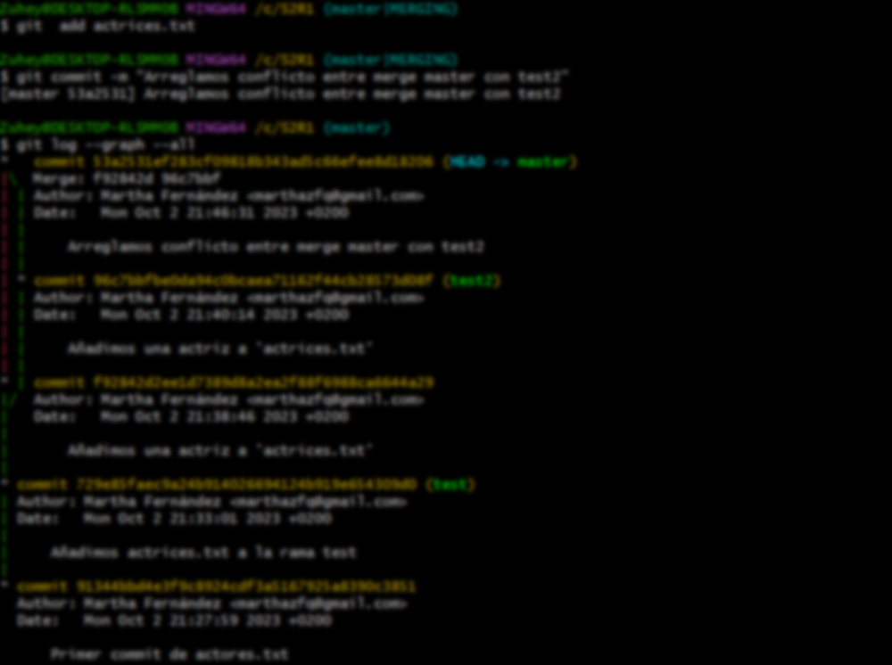



Martha Zuhey Fernández Quispe

**Fundamentos de Git II**

IES Mare Nostrum

Desarrollo de Aplicaciones Multiplataforma

**DESARROLLO DE INTERFACES**

# Fundamentos Git II

## G) Creación de repositorio, subida de “actores.txt”, creación de rama y subida de archivo “actrices.txt” a rama test

## I) Combinamos “rama” test a rama “master”

## N) Creamos segunda rama “test2” y añadimos contenido a “actrices.txt”

## O) Conflicto al hacer merge entre “test2” y “master”

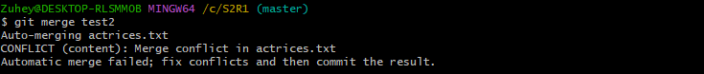

## P) y Q) Resolviendo el conflicto

Hay varias formas de resolver este conflicto, el caso más sencillo es el siguiente, simplemente hacemos un “git add actrices.txt” y un “git commit” para poder resolver este conflicto:

Otra forma de resolver este conflicto es manualmente editando el contenido de este txt.

## 3. Clonación de repositorio de “S2R2-remoto” a “S2R2”

## 3. C) Realizar un push a repositorio remoto

## 3. G) Push de rama “version1” al repositorio remoto

## A) Mostramos el contenido del fichero “directores.txt” y el resultado de git status

## B) y C) Cambiamos a version1 y mostramos el contenido de “directores.txt”

## F) Subida de la rama master actualizada al servidor

## A) Hacemos un fetch de S2R2-remoto a S2R2 sin fusionarlos

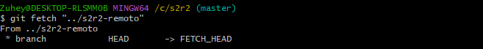

## B) y C) Actualizamos la rama mater local con el contenido del repositorio y mostramos el contenido de “directores.txt”

